Inline SPC 所需的建模

SPC 违规
查看违规参数







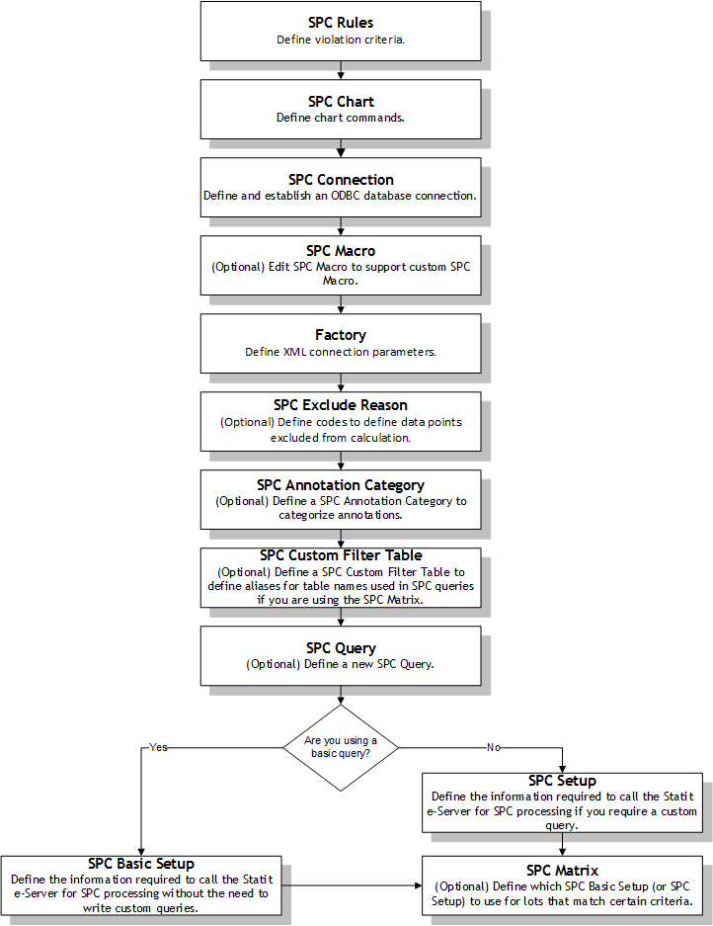

仅适用于原有 SPC

仅适用于 Inline SPC

SPC 违规
查看违规参数

